徐州市2013年初中毕业、升学考试 思想品德试题

一、选择题（每小题2分共26分）
- 党的十八大通过了《中国共产党章程（修正案）》，把作为党的指导思想写入党章。（ ）
A.科学发展观 B.“三个代表”思想 C.邓小平理论 D.科教兴国战略
2、2012年10月瑞典文学院公布将2012年诺贝尔文学奖授予中国作家，他由此成为第一位获得诺贝尔文学奖的中国籍作家。（ ）
A.贾平凹 B.莫言 C.韩寒 D.余秋雨
3、国务院总理李克强在芦山地震救灾现场说：“现在第一任务是救人，要抓紧黄金救援期，一刻不能停。要把每一片废墟的边边角角都要搜索到，却保一个不漏。”这体现了（ ）
①珍爱和尊重生命，维护人民群众的生命健康权 ②坚持以人为本的理念，把人民群众的利益放在首位 ③对人民群众高度负责的责任感 ④只有克服困难和战胜挫折的勇气，就能消除一切灾难。
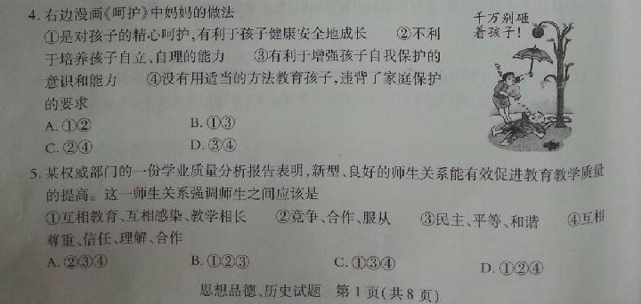
A.①②③ B.①②④ C.①③④ D.②③④
4、右边漫画《呵护》中妈妈的做法：（ ）
①是对孩子的精心呵护，有利于孩子健康安全地成长。
②不利于培养孩子自立、自理的能力 ③有利于增强孩子
自我保护的意识和能力 ④没有用适当的方法教育孩子，违背
了家庭保护的要求
A.①② B. ①③ C.. ②④ .D. ③④
5、某权威部门的一份学业质量分析报告表明，新型良好的师生
关系能有效促进教育教学质量的提高。这一师生关系强调师生
之间应该是（ ）
①互相教育、互相感染、教学相长 ②竞争、合作、服从 ③民主、平等、和谐 ④互相尊重、理解、合作
A.②③④ B.①②③ C. ①③④ D. ①②④
6、被告人袁一向工地食堂、夜排档大量销售“地沟油”，其行为构成了销售有毒、有害食品罪和销售伪劣产品罪，被依法判处有期徒刑15年，并处罚金人民币43万元。对此案认识正确的是（ ）
A. 罚金人民币43万元属于主刑 B.对袁一量刑的国家机关是公安机关
C.违法行为就是犯罪 D. 袁一的行为是犯罪，受到了刑法的处罚
7、有些饭店设置“最低消费”，这样就不但侵害了消费者的合法权益，还可能造成铺张浪费。设置“最低消费”侵害消费者的 和 （ ）
A.自主选择权 公平交易权 B.安全权 知情权
C.自主选择权 依法求偿权 D. 公平交易权 知情权
8、下列对交通标志理解错误的是（ ）

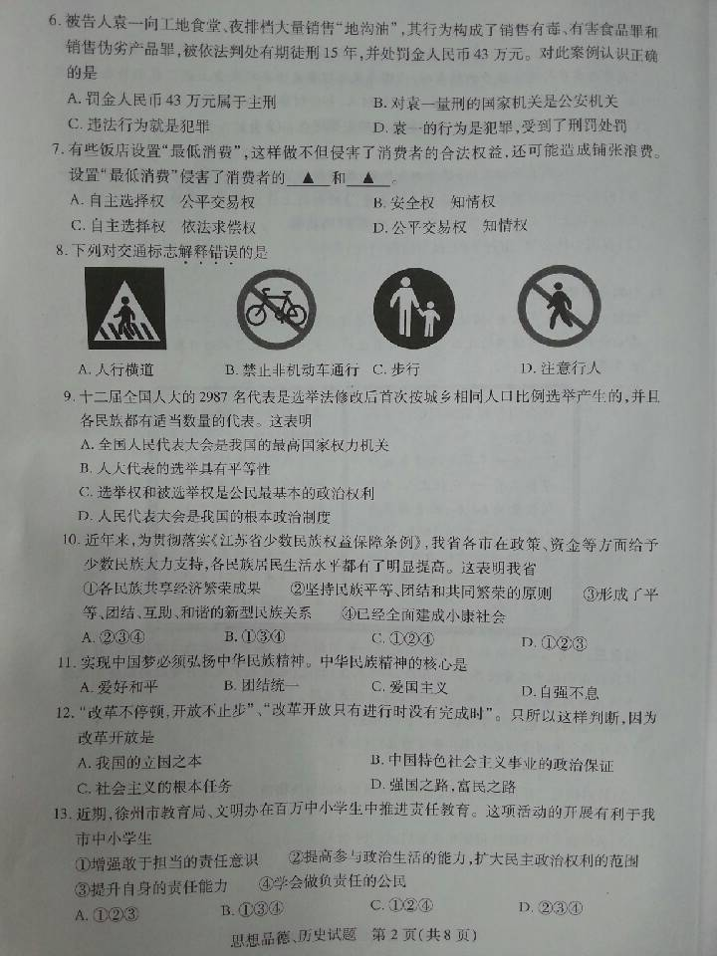
9、十二届全国人大的名代表是选举法修改后首次按城乡相同人口比例选举产生的，并且各民族都有适当数量的代表。这表明（ ）
A.全国人民代表大会是我国最高国家权力机关 B.人大代表的选举具有平等性
C.选举权和被选举权是公民最基本的政治权利 D. 人民代表大会是我国的根本政治制度
10、近年来，为贯彻落实《江苏省少数民族权益保障条例》，我省各市在政策、资金等方面给予少数民族大力支持，各民族居民生活水平都有了明显提高。这表明我省：( )
①各民族共享经济繁荣成果 ②坚持民族平等、团结和共同繁荣的原则 ③形成了平等、团结、互助、和谐的新型民族关系 ④已经全面建成小康社会
A.②③④ B. ①③④ C.. ①②④ D. ①②③
11、实现中国梦必须弘扬中华民族精神。中华民族精神的核心是（ ）
A.爱好和平 B.团结统一 C.爱国主义 D.自强不息
12、“改革不停顿，开放不止步”，“改革开放只有进行时没有完成时”，只所以这样判断，因为改革开放是（ ）
A.我国的立国之本 B.中国特色社会主义事业的政治保证
C.社会主义的根本任务 D.强国之路，富民之路
13、近期徐州市教育局、文明办在百万中小学生中推进责任教育。这项活动的开展有利于我市中小学生 ①增强敢于担当的责任意识 ②提高参与政治生活的能力，扩大民主政治权利的范围 ③提升自身的责任能力 ④学会做负责任的公民

14、简答题（6分）(原卷第30题)
2013年3月17日，国家主席习近平在十二届全国人大一次会议闭幕会讲话中表示，“我将忠实履行宪法赋予的职责……”,国务院总理李克强在记者会上说：“我们将忠诚于宪法……要把法律放在神圣的位置，无论任何人办任何事，都不能超越法律的权限。”
- 运用所学的法律知识指出上述材料体现的主要观点。（3分）

《中华人民共和国宪法》第十四条规定，国家厉行节约，反对浪费。习近平总书记在一份《网民呼吁遏制餐饮环节“舌尖上的浪费”》的材料上作出批示，“浪费之风务必狠杀！” 目前，举国上下正掀起“厉行节约，反对浪费”的热潮。
（2）我国为什么要“厉行节约，反对浪费”？ （3分）

15、材料分析题（8分）（原卷 第31题）
信息一：阅读点亮人生，阅读成就梦想。国务院前任总理温家宝说：“一个不读书的人是没有前途的，一个不读书的民族也是没有前途的。”党的十八大首次对开展全民阅读活动作出重要布置。
信息二：
联合国教科文组织的一项调查显示： 全世界每年阅读书籍数量排名第一的是犹太人，人均阅读量为64本；欧美国家人均阅读量为16本；中国年人均阅读量约为6本（扣除教科书，平均每人每年读书不到1本。） | 省教育厅的一项抽样数据统计显示： 我市八年级学生一天中课外阅读的时间“没有”或“少于”1小时的约占58%；一年阅读课外读物的数量“没有”或“1至3本”的约占31%。
信息三：好奇心是指由新奇刺激所引起的一种朝向、注视、接近、探索的心理状态。好奇心让我们在阅读中探索世界、享受生活、品味人生；但是，也有不少人在好奇心的驱使下沉迷于不良书刊，诱发不良行为，甚至走上违法犯罪的道路。
阅读以上信息，运用所学知识回答下列问题：
（1）开展全民阅读活动有哪些重要意义？（2分）

（2）针对信息二所反映的问题，请提出两条具体的解决措施。（2分）

（3）从信息三中你能获得哪些重要启示。（4分）

16、实践探究题（10分）
教育部目前下发通知，要求各地开展“我的中国梦”主题教育活动。我市某中学九年级（1）班同学围绕“个人梦、徐州梦、中国梦”的主题开展社会实践活动，请你一起参加并完成相关问题。
同学们通过网络、报刊等途径查阅相关资料，深入社区进行问卷调查，然后对相关资料进行分析整理。以下是他们整理的部分内容:

汇聚个人梦  ——百姓的期盼 | 实现徐州梦  ——市委市政府的举措 | 铸就中国梦  ——党和国家的政策
关注度最高的是增加入，生活富裕。 | 突出主题、主线；推进居民收入六年倍增计划。 | ②
其次是良好的环境，希望有更多的碧水蓝天。 | ① | 把生态文明建设放在突出地位，建设美丽中国。
我的个人梦是 | ③

（1）阅读以上材料，写出①②③处应填的相关内容。

每一位调查者都有自己的梦想，九成以上的人表示希望通过自己的微贡献铸就徐州梦、中国梦。同学们对此展开讨论，并发出了《个人微贡献铸就中国梦》的倡议，倡议书写道：亿万中国人组成一个“命运共同体”，小河有水大河满，涓流汇海，聚沙成塔。中国梦渐行渐近的步伐，来自每个人的微贡献，惟有每个人的共同“给力”，方能凝聚起推进民族复兴的中国力量……
（2）依据上述倡议内容，运用所学知识简要分析“个人微贡献铸就中国梦”的理由。（4分）

（3）每个人都是中国梦的使者，青少年学生要“敢于有梦，勤于追梦，善于圆梦”。在追梦和圆梦的过程中，我们应该怎样使自已的人生更有意义。（3分）

徐州市2013年初中毕业、升学考试 思想品德试题
参考答案
- 选择题
题号 | 1 | 2 | 3 | 4 | 5 | 6 | 7 | 8 | 9 | 10 | 11 | 12 | 13
答案 | A | B | A | C | C | D | A | D | B | D | C | D | B
- 非选择题
14、简答题（6分）（原卷 第30题）
  - ①依法治国是党领导人民治理国家的基本方略，依法治国的核心是依宪治国；
②宪法是国家的根本大法，是治国安邦的总章程；
③宪法具有最高的法律效力，是一切组织或者个人的根本活动准则；
④法律对社会成员具有普遍约束力；
⑤遵守宪法和法律是每个公民的基本义务。（每点1分，答出三点即可）
⑵①我国现在仍然并将长期处于社会主义初级阶段；
②我国面临严峻的资源形势； ③艰苦奋斗、勤俭节约是中华民族的传统美德。
（每点1分，答出三点即可。若具体答出我国的资源形势亦可得分）
15、材料分析题（8分）（原卷 第31题）
⑴①有利于传承文明，传承优秀文化；
②有利于营造全民阅读的氛围，培养公民的阅读习惯；
③有利于提高全民族的思想道德素质和科学文化水平；
④有利于引领公民培养健康的生活方式陶冶公民的情操；
⑤有利于培养公民终身学习的良好习惯；
⑥良好的阅读可以使人获得更多的知识，知识可以改变人的命运。
（每点一分，答出两点即可，言之有理亦可得分）
⑵①大力宣传读书的意义，倡导全民阅读； ②开展形式多样的阅读竞赛活动；
③减轻学社过重的学业负担，合理增加课外阅读时间；
④开放图书场馆，拓展阅读空间；⑤合理增加图书方面的消费投入等。
（每点一分，言之有理亦可得分）
⑶①好奇心既可以激发我们学习和探索的兴趣，也可能把我们引上歧路，关键是我们如何去把握和利用它；②要在道德和法律的允许的范围内发挥读书的积极作用；③规范好奇心，防止其消极影响。（如果荅好奇心的两个方面亦可，每点二分，答出两点即可得分）
16、探究题（10分）（原卷 第32题）
⑴ ① a建设绿色徐州生态家园，打造山水滨湖园林城市；b建立公共自行车系统；c禁止焚烧秸秆等
② a以经济建设为中心b坚持改革开放c走共同富裕的道路
③（切合实际，积极健康即可） （每点1分，符合题意，言之有理亦可得分，共3分）
⑵①国家利益、集体利益和个人利益在根本上是一致的；
②集体中的每个成员都应该发挥自己的聪明才智，各尽其能发挥所长，为集体和国家作贡献；
③为实现中华民族的伟大复兴而贡献青春，是时代赋予当代青年的崇高使命，要把个人理想与社会理想结合起来，把个人的前途命运与祖国的前途命运有机结合起来，积极承担振兴中华的历史责任。 （每点2分，答出两点即可）
⑶①要有明确的进取目标； ②要对他人对社会有所贡献； ③要敢于创造。
（每点1分，言之有理即可得分）

